深度干货：如何建立自己的知识脉络？

《更新书堂》·第147篇
内容来源 | 本文摘编自机械工业出版社出版书籍笔记侠系列丛书《受用一生的高效笔记术》， 水晶 著轮值主编 | 智勇 责编 | 玉茹 值班编辑 | 金木研
钱钟书夫人杨绛先生在为《钱钟书手稿集》写序时说道，钱钟书记忆力超群是因为：
“他只是好读书，肯下功夫，不仅读，还做笔记。不仅读一两遍，还会读三四遍，笔记上不断地添补。他每读一本书，做一次读书笔记，做笔记所用的时间是读书的一倍，再读书、做笔记，如此四次，这样读过的书再多，也不易被遗忘。”
从这段杨绛先生这段话中，我们可以看出读书笔记的重要性。
作为获取知识的途径之一，读书的意义自不必多言，但如果想在读书后有扎实的收获，就需要有技巧地写读书，并养成长期的习惯，才能构建起自己的知识体系。
读书系统方法包括“选书、读书、记录、应用”4个流程：
1.如何选书：怎样通过书籍建立自己的知识脉络？（笔记工具：思维导图知识书库&个人阅读手册）
2.如何读书：读书步骤是怎么样？如何通过读书笔记拆解阅读内容？（笔记工具：四色笔记法&三色标签笔记法&一页纸剧本阅读法）
3.如何记录：怎样由浅入深地做读书笔记？有什么不同方法？（笔记工具：一页纸剧本阅读法&思维导图&卡片笔记）
4.如何应用：如何转化为行动应用、分享？（方法：跳出读书的焦虑&文章式读书笔记&个人读书分享会）
一、如何选书：怎样通过书籍建立自己的知识学习脉络？
信息爆炸时代，每天有大量书籍出版，书是读不尽的，必须有所分类和选择。
从不同的目的出发，书籍可以进行分为三类：
第一，专业技能知识类。提升个人发展的竞争力，包括职场所需的知识，比如营销知识、行业知识、产品运营等。
第二，个人思维素养类。提升个人认知和思辨能力，比如学会提问、思考方法、心理学、情商处事等。
第三，兴趣爱好探索类。自己有兴趣了解的知识，日常作为休闲阅读，比如诗歌、散文、小说、哲思，或者任何你想探索研究的事情。
这三种分类并不固定，每个人的情况和知识结构是不同。
有些人读书全凭自己的兴趣，今天读一本，明天又读一本不相关的领域。这种零散读书方法，优点是拓展不同领域的视野，但缺点是阅读和知识的累积缺乏系统性。
比如，对于有些人来说，阅读诗歌、散文是休闲兴趣，但对于文案创作者可以归类到提升业务素养上面，通过诗歌美文汲取灵感和养分，用于创作新的产品文案。
选书要有中心，有中心才易有系统组织，这个中心可以是围绕一个主题进行个人的知识提升，或是解决某个问题，亦或是个人兴趣探索：
1.围绕一个主题学习的选书：
当你对一个领域毫无认知的时候，可以围绕这个领域进行主题阅读，采用“浅—深—广”的读书路径，即通俗入门书籍—专业理论书籍—不同观点书籍。
第一步，选择通俗书籍。这种书籍浅显易懂，快速阅读此类书籍，帮助自己形成对这个领域的大致了解。如果一开始就选择较深的理论专著，很可能被难住而放弃。比如，从零开始学习新媒体运营为例，开始先选一本介绍新媒体运营的畅销书籍。
第二步，选择这个领域专业理论书籍。选择这个领域的教科书，比如，新媒体的专业理论书籍《人际传播教程》。这类书一般比较厚，有理论支持和练习，需要花较多多的时间阅读。借此，你对这个领域的方法会有一个系统的认知，可以建立起这个领域的知识框架。
如果按知识之树来做比喻，你由此建立的知识框架如同树的枝干，此后所有的学习都可以纳入到这张知识枝干中，创造出自己的果实。
第三步，选择不同观点书籍。到了第三个阶段，你可以广泛阅读这个领域的不同作品。经过第一、二步，你对整个领域的知识方法有了系统认知，到第三个阶段的读书会非常快，因为同个领域的书籍具有相似性，很多内容之前你都度读过，你要关注不同观点的内容，是否能给原有的知识体系带来新启发，带给你新观点和创意？
2.以问题为中心的选书
心中先有一个待研究的问题，然后选择相关的书籍去读。同时，搜集不同人士对于这问题的意见，供自己去思考分析，推求结论。
一方面，当发生问题想寻求答案时，我们可以从书中寻找答案，从问题出发去学习探索，成为问题的解决者。即使阅读会用较多时间，但自己可以学到整体、有脉络的知识，会比只听别人说的片段答案更加完备。
另一方面，以主题或者问题为中心的选书，可以请这个领域专业人士推荐相关书籍，这样能够帮助你迅速找到合适的书，还可以查阅这个领域的书籍榜单，筛选阅读书目。如果你有想要学习的专家或者偶像，也可从他的阅读清单中，汲取智慧的火花。
当自己书读得多了，建立起自己的知识脉络，拿回对问题和人生的解答权，自信和底气也会油然而生。
3.笔记工具：思维导图知识书库和个人阅读手册
在选书和建立起自己的知识脉络过程中，可以运用两个笔记工具：
笔记工具一：思维导图知识书库
你可以运用思维导图的方法，建立自己的知识书库：按照“专业技能知识类、个人思维素养、个人兴趣爱好”作为大类，罗列计划阅读的书籍。
比如，我的思维导图知识书库:
专业技能知识类（分支主题），细分5个阅读子主题：课程开发、市场营销、产品运营、社群运营、文案写作
个人思维素养类（分支主题），细分3个阅读子主题：思维方法、阅读方法、心理学
兴趣爱好探索（分支主题），细分2个阅读子主题：传记哲思、个人管理
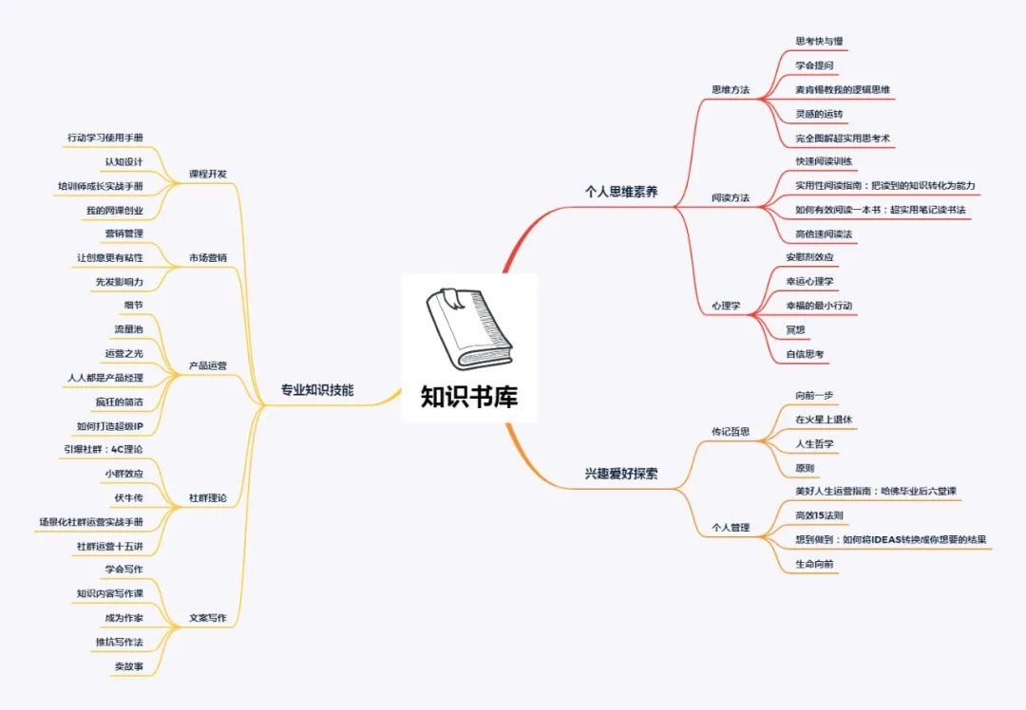
笔记工具二：个人阅读手册
你可以建立个人阅读手册，每买一个书籍做一下登记，因为许多人都是冲动之下购买，买完时间久或者买太多，自己也就忘了。建议大家针对7个方面做一个表格梳理：时间、书名&作者、阅读目标、阅读时长、收获&新知、应用&输出、归类&存放。
在买书的时候，登记一下购买时间、名字，作者，买这个书希望达到什么样学习目标；阅读完，写一下自己的收获以及可以应用在哪里，获得什么样的新知，花费多长时间，做了什么样应用输出，并对书籍、阅读笔记等相关资料进行归类存放。
这样一梳理，自己选书、读书的过程就一目了然。
二、如何读书：读书步骤是怎么样？
阅读过程分为前、中、后三个阶段，不同阶段选择相应工具帮助我们进行阅读、理解、记忆：
阅读前期和中期：使用四色笔记法、三色标签法
阅读后期：使用思维导图、卡片笔记、文章笔记
1.四色笔记法&三色标签法
① 购买黑红蓝绿四色笔：
黑色：记录不需要特别记忆的内容，正常书写之用。
红色：记录重要的知识点。
蓝色：记录可以作为案例、故事的内容。
黄色：记录带来新启发、视角的观点。
② 购买红蓝黄三色标签贴在书的边角作为提示，方便事后的翻阅和快速查找：
红色：提示重要的知识点。
蓝色：提示案例、故事。
黄色：提示新启发、新观点。
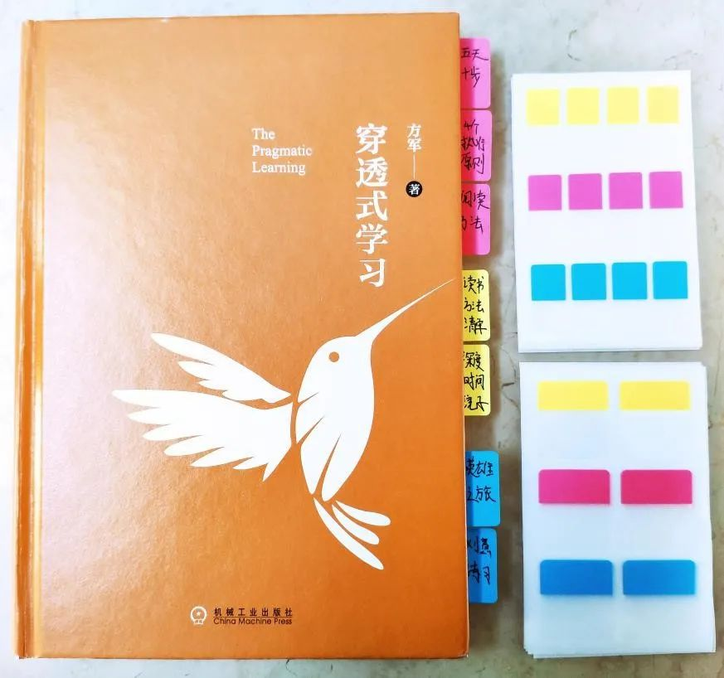
阅读到重要内容可以用红色笔画一下、做记号或圈出关键词句，并在红色标签上写下这部分内容的关键字，贴在书页的边脚。
阅读到好的案例、故事或者可以作为写作素材的内容，把整段话用蓝色笔标记“（）”三色标签法号，在内容旁边写上“素材”两字，也可以在蓝色标签上写下这部分内容的关键字，贴在书一页的边脚。
阅读到带来新启发和新视角的内容可以用黄色笔画出，同时在黄色标签上写下这部分内容的关键字，贴在书页的边脚。
通过四色笔记法&三色标签法的分类记录，阅读当下就进行了知识归类，方便之后的重读和资料查找，大幅提升知识处理的效率。
使用色彩可以加强读书效率，但仅以「三色」：红色、黄色、蓝色为限就好，别把笔记变成七彩霓虹灯，颜色太多混乱，不易识别。
2.一页纸剧本阅读法，解决读不下、记不住的顽疾
你有没有过这样的经历？看完一本书，热血沸腾，但过一段时间后，当你需要这些内容时，感觉脑袋里一片混沌，以为牢牢记住的知识，却完全无法灵活运用，这其实与没做好阅读笔记有关。
彭小六老师在《洋葱阅读法》介绍了一个读书笔记框架—九宫格笔记。
框架帮助我们有序地学习更多的知识，九宫格的框架可以有效地整理书中的要点和思路。
我的读书方法是把阅读当做一次剧本创作的过程，受九宫笔记的启发，我将剧本创作的思路和九宫格的框架结合在一起，称之为“剧本阅读法”：
知识死记硬背是没有用，大家都爱读故事，因为更生动有趣，我们可以想象自己是故事或者剧本的创作者，以创造者的视角进行阅读和记录。
从剧本创造的角度，把“剧本阅读法”的过程分为4步：事前预习规划，设定剧本开头，写下剧本内容，总结剧本结尾：

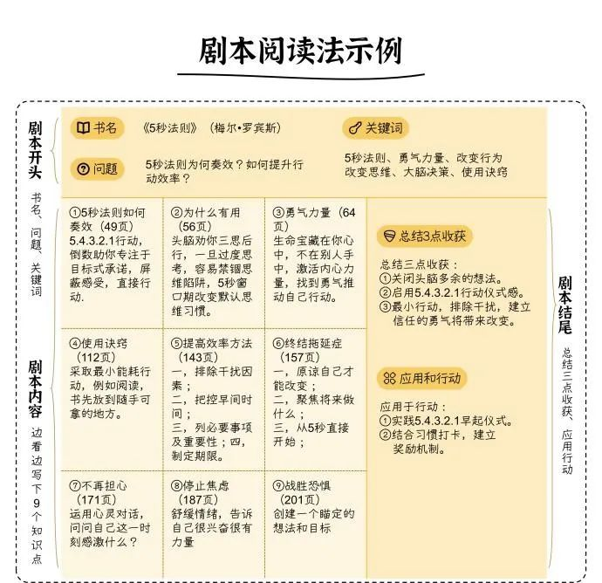

第一步，事前预习规划（了解整体）
阅读前，先查看一下目录、序言、后记，就能了解这本书的整体概况，然后判断一下：这本书是不是符合自己的阅读目的？这本书需要理解到什么程度，是快速翻阅找到所需信息就好，还是要从头到尾仔细读读？哪个部分内容，你很感兴趣？计划花多少时间来完成阅读目标？
在信息泛滥的时代，阅读要学会取舍。如果判断这本书不符合自己的阅读目标，果断舍弃。如果符合，就进入阅读和笔记下一环节，不浪费时间。
第二步，设定剧本开头（书名，问题/目标，关键词）
在详细阅读前，要设定目标，通过阅读这本书希望到达什么样目的，有什么要解决的问题或困惑？
在阅读过程，可以思考：自己如果是这个领域的创作者，会怎么呈现知识内容？有目的、有方法地记录知识要点。
在阅读后，要系统输出自己的总结和思考。
① 在表格左上角写下：书名和问题/目标（开始详细阅读前）
“问题”是希望通过阅读一本书或某个资料，解决什么具体问题？“问题”的设定要非常具体。如同你在网上搜寻资料，如果输入的关键词比较模糊，就很难精准搜到想要的东西。“目标”是读完这本书以后，期待达成什么样的成效，或者收获什么认知？
设定问题和目标，从没有目的、无意识的被动阅读，变成目标明确的主动阅读。当你有了明确的目标和问题，大脑的“雷达”就开启了，提高阅读效率。
② 在表格的右边写出：书中的关键词（30分钟快速翻阅）
“问题”是接收所需信息的“向导”，但为了提升接收效果，我们需要找出书中关键词，你将能离需要信息更近一步。
在这个过程，你要先翻阅目录，浏览大纲，看看哪部分内容有助于解决问题的，哪些是可以略读的不重要内容。
之后快速浏览正文，一边寻找与“问题”相关的关键词，并把关键词写在表格的右边。同时，你可以一边快速阅读，一边把觉得有价值的那一页折角，方便后面回来仔细阅读。
快速翻阅，要避免埋头读进去，把时间限定在30分钟内，找出书中关键词并记录下来。
通过第一步的事情预习，你了解这本书的框架，知道你最需要的内容可能在第几章，哪部分需要重点阅读，哪些地方可以翻一翻就过去。
通过第二步的写下问题、关键词，你对内容做了一个自己的思考，如同创作者一样写下：创造的目标、解决的问题和创作关键词。
大脑对熟悉事情比较容易理解和接受，在以上两个过程中，就相当于预先收集一些信息，让大脑对本书的主要内容、思想、架构熟悉起来，之后再阅读的时候，增强知识的消化和拆解能力。
第三步，写下剧本内容：9格知识点（开始详细阅读）
边阅读边在表格内写下：书中，你觉得重要的9个知识点。在阅读过程，你可以思考：自己如果是这个领域的创作者，会怎么呈现知识内容，要有意识地追问自己。
同时，你可以结合使用四色笔记法和三色标签法，在书中做标记，并在表格内标注出重要内容的书页码，方便之后重读，迅速找到需要的内容。
第四步，总结剧本结尾：3点收获和应用/行动（阅读后）
在表格由右下方，总结提炼这本书的三点收获，并写下之后打算将书中的知识应用于什么领域，或是受到书中启发，打算采取什么行动?
阅读技能需要一个由慢到快，由快到慢的过程：
由慢到快指的是：一开始由于阅读的书少，阅读的速度和知识处理的效率都不高，当你围绕一个主题进行大量的阅读积累，逐渐形成自己对这一主题的认知框架。
到了后期，你会发现同一主题书籍讲的东西都差不多，和前面的书相比，新书可能只有10%-20%的新知识点，这时的阅读速度就会很快。
由快到慢指的是：当你把这个领域的书籍大致读完了，可以放慢阅读的速度，反复研读当中的经典书籍，深度去研究这一主题的问题，输出自己对这一领域的总结、观点和创新。

三、如何记录：
怎样由浅入深地做读书笔记？
通过“剧本阅读法”进行读书笔记整理，用一页纸就可以清晰看到整个书的脉络和内容，如果书中有一些重要模型或者细致内容，要怎么处理？或者是我们日常在阅读微信文章，看到好的知识点该如何记录？

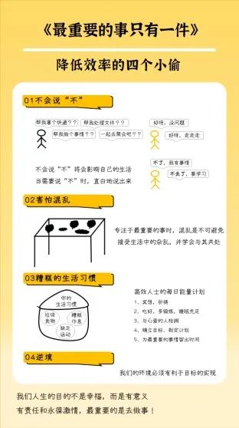

我们可以使用卡片笔记法进行知识精华的提取，卡片可以使用PPT进行记录，也可以使用纸质卡片。剧本阅读法笔记和卡片笔记可以说是整体和局部的关系，大家可以根据自己的需求选择使用。
我会在快速翻阅书籍的时候，判断书的信息量大小，进行工具选择：
1.信息量中等：一张A4纸可以写下的，我会使用剧本阅读笔记格式记录。
2.信息量大，且有很多需要记录知识点：我会使用卡片笔记，特别是看到金句、模型、原理这三类知识，我会特别用卡片记录，方便归类和重新组合。
3.如果希望一目了然看清全书的框架结构：可以使用之前介绍的思维导图笔记，整理全书的脉络。
通过笔记工具理清书中的知识脉络，梳理并思考：书中有几个知识要点，是怎么得出结论？背后逻辑是什么，不同知识点有什么联系？

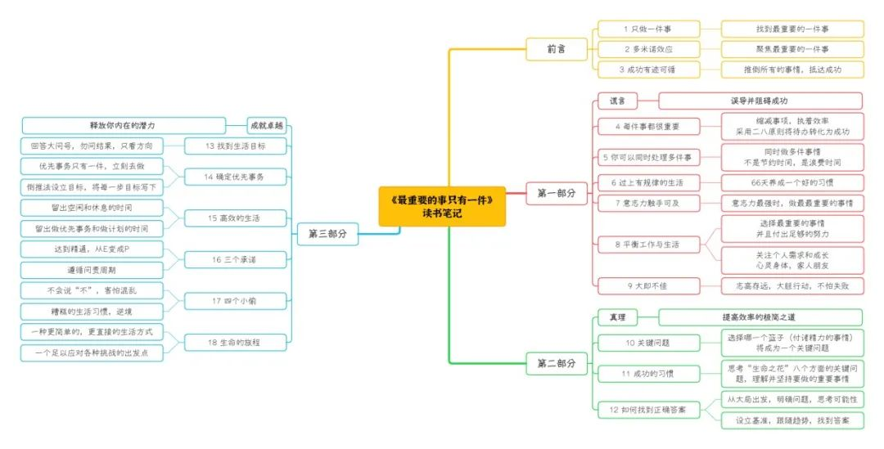
工具是为人服务的，但工具不能代替人思考，重要的是为你所用，选择适用当下场景的方法，你的思考、串联和应用才是重要。
四、如何应用：
如何转化为行动应用分享？
这几年比较普遍的知识焦虑问题：停不下来的知识产品买买，买一大堆书却很少读，或者屯了一堆电子书、思维导图、电子卡片却没有看，只是因为看到别人推荐、转发，觉得不囤积下来，就会错过了什么。
看别人半年读了一百本书，自己没做到，焦虑！
看到别人做的思维导图、电子卡片好漂亮，自己没做到，焦虑！
或者忙着在朋友圈晒图读了多少本书，做了多少张笔记、卡片、思维导图，希望获得别人赞赏。
这样读书方式就陷入了和他人比较、需要他人认可的焦虑循环中，如果一味追求读书速度或者笔记展示的美观，就要思考这背后是否有觉得自己不够好，要通过展示读很多书或者收获他人的赞赏来证明自己，增加自信。
1.如何跳出读书的焦虑
① 用创造者视角思考创造
请把精力、关注焦点收回自己的身上，而非外界的评价。读书的收获并不是以多少、多快来衡量的，最重要是能够从一本书中收获一两个看世界的新视角、新启发、新知识。
就像上面剧本阅读法提到，你能否以创造者角度思考：这本书哪里写的好，哪里写不好？这本书的哪些知识可以增补自己的知识体系？自己如果是这个领域的创作者，会怎么呈现这个类型的知识内容？
读书重点要关注哪些内容会给你原有的知识体系带来新的改变，给你新的思路和创意，这本书和你的生活工作有什么关系，对你人生有什么影响和收获。如果不是这样，不停地买书而不读，或者读了没用，那是浪费精力的囤积知识。
② 用知识转化为行动
一味读书却没有思考行动是没有意义的，读书最重要的是将书中的内容进行思考，举一反三，并充分运用到自己的生活工作中。
在读之前先想清楚，自己要做什么，现阶段的知识和能力还欠缺什么，然后再有针对性地进行主题阅读、解决问题或者兴趣阅读。
如果没有从创造者的角度出发，不知道这个书和自己有什么关系，只是囫囵吞枣，消化不了，读得再多、再快只是填补自己的焦虑。
如果没有建立自己的知识架构，没有将阅读到知识内化成为自己的东西，创造自己的思维和作品，那等于浪费宝贵时间，却没有长出自己的知识之树。
当你成为创造者，生活处处都是书，看到的广告是可以学习的文案书，看到一部好的电影可以是精彩小说，观察一家面包店的运营可以是一本商业书，周围的一切都是学习的内容，将自己学习、思考、行动串联在一起。
2.文章式读书笔记
当我们阅读到比较好的书籍，带给自己一些想法和启发，就可以写成文章式的读书笔记或者做成一次读书分享会，创造分享传播价值。写好文章式读书笔记，包含以下3个方面：
如何选题：从类型、结构和内容三方面入手，筛选适合书籍；
写作过程：动笔前先思考（写给谁），搭建文章结构（开头—中间—结尾）；
注意小细节：亮出观点，取好名字；
① 如何选题：筛选适合书籍
做读书笔记首先要选好书，在学习过程中容易有收获，写成读书笔记也不会有太大的难题。
什么样书籍适合做成文章式读书笔记？
一是看类型：专业知识类、思维素养类的书籍通常会讲授一些具体知识，或者针对某个问题提出解决方法，书里面包含清晰的知识点，写出的读书笔记言之有物，读者有收获。
这类的书籍适合写成文章式读书笔记，或者做成个人的演讲分享。如果考虑传播阅读量，可以从中选择当下热门书籍或者热点相关书籍。
比如，我之前写了《人类简史》读书笔记，当时要参加混沌大学李善友教授从硅谷归来的首次大课，这本书是课前推书籍，也是当时市场的热门书籍，有了相应的阅读人群。
这篇读书笔记，我发布在笔记侠上面，在全网各平台累积阅读量达到10万+。
二是看结构：书籍结构怎么样，论述逻辑是否清晰？专业知识类、思维素养类的书籍会呈现出一个明显的知识脉络，目录常常就能体现出全文架构、方法、步骤，这种书籍写起来比较简单，结构清晰。
三是看内容：阅读之后，你可以判断这本书是否有用、有趣、有料。
有用：书中提到的一些方法、干货是否具有实操性，自己能否总结提炼出来，并结合个人实际情况、实践案例来写。
有趣：书里面是老生常谈，还是展示一些新奇、新颖的观点，是否能写出自己的启发和独特思考。
有料：知识内容是否丰富，有观点、有案例、有数据，能否帮助解决实际问题。
② 写作过程：动笔前先思考，搭建文章结构
第一步，动笔前先思考：动笔前，先分清你是写给自己，还是要写给其他人。
写笔记的目的是给自己，针对某本书发表自己的见解，说说书的知识观点和启发。
如果是面向他人，写作必须站在读者的角度去思考，什么人会有兴趣阅读？希望看到什么？你的文章要告诉读者哪些信息？
第二步，搭建文章结构：文章架构可以分为三个部分（开头—中间—结尾）
a.开头部分：总述（引入兴趣+概况介绍）
开头部分做一个引言，主要引起读者的兴趣。我们可以站在读者的角度，进行思考：这个类型的书籍，读者想知道什么？这本书能给他带来什么信息？
开头没有开好，后面的内容再好，读者已经没有读下去的欲望了。你可以用自己的亲身经历，讲一个故事或者提出一个吸引人的问题，引出主题。之后简单的介绍书籍的基本信息（作者，本书讲什么内容，为什么这本书值得阅读）
比如，写《人类简史》读书笔记，在开头我是这样写：
“读史使人明智”，英国哲学家培根的这句话被奉为读历史意义的经典名句，但历史若只是记载和陈述，历史本身不会告诉人道理，读史如何可以明智？市面上的历史书籍五花八门，该从何读起？
去年夏天，拜访飞博共创创始人伊光旭，办公室书架上满满的书籍。当时，他推荐了《人类简史》，因为这本书说清了人类发展的特性。最近，混沌研习社李善友教授更是把这本书作为8月“认知革命课程”的必读书目，这本书究竟有什么特殊的魅力？”
上面两段话，我就用：读史的重要性、名人推荐、抛出问题，吸引大家的注意。
“读完《人类简史》，不得不佩服作者尤瓦尔·赫拉利的博学和视野。十万年前，我们曾经只是自然界一个毫不起眼的族群，为何最终成为地球的主宰？人类经历了认知革命、农业革命到科学革命，国家、宗教、法律、文化、经济是怎样一步步产生，人类社会怎样演化？
作者用通俗的语言和新鲜的视角讲述:三大革命如何改变人类和其它生物，理清了影响社会发展的重大脉络。这既是一部宏大的人类历史，更以小写大，见微知著，让我们审视自身发展应该具备的能力。”
这个部分，我就进行概括介绍，简短说明这本书为什么值得读，以及讲了什么独特内容？
开头是为了吸引读者读下去，不要长篇大论，点到即可。
b.中间部分：分论点（介绍书中精彩论点，并结合自己的观点）
一本书的内容很多，我们在做读书笔记，很难做到面面俱到的，同时读者的注意力有限，写得太多了，读者往往没办法看完。
最好能提炼全书的三个大的核心观点或方法，每个大的观点下面还可以讲3个小论点，切忌贪多求全。
讲到方法的时候，重点放在如何使用这些方法，可以列举书中的案例，或者简单阐述自己的感悟、收获、实践。
《人类简史》读书笔记中间部分，我分为三大核心观点，每个核心观点下面有3个小的论点：
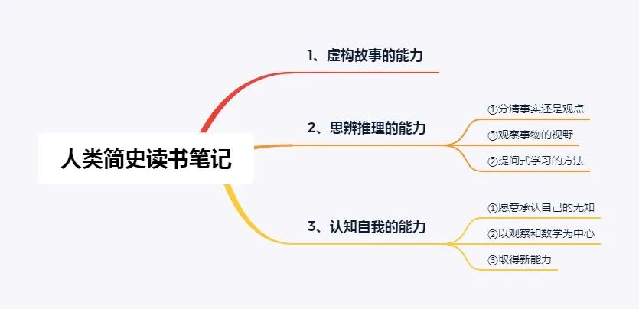
(人类简史读书笔记架构)
c.结尾部分：综述、总结
在结尾部分，简短回顾书籍重点讲述了什么核心观点、方法、解决什么问题，或者添加几句自己的感悟、想法。
比如，人类简史结尾，我做了一个全书的总结：
“以上三点经验同样适用于个人和企业的发展，认知是成长最大的壁垒，承认自己的无知，知道自己并非无所不知，现有的知识也并未定案，用更开放、包容的心态去倾听、学习、实践，就比过去更具有活力，更有弹性，也更有求知欲。
同时，运用科学的方法和工具加以观察、实践、整理，不断完善理论并应用，将进一步促进认识和能力的提升。”
d.读书笔记要注意小细节：亮出观点和取好名字
第一，亮出观点。
写读书笔记的最终目的是向读者推荐书籍，要敢于分享自己的见解，但对于想表达的内容有所取舍，书评的篇幅有限的，不可能把所有东西都写出来，亮出最核心观点即可。
第二，取好名字。
经常会看到这样的标题；****书评、关于*****书评，这样的标题缺乏吸引力，不如起一个能反映内容或者能够引起人好奇的名字。
比如，《人类简史》读书笔记，我取的标题是《人类简史》告诉我们：能做“人”，是因为这三个能力。
这个标题涵盖了书名，同时设置问题，意在引发大家好奇：哪三个能力，让我们成为“人”。
③ 个人读书分享会
刘丰老师曾经说过：
“我做的事，讲的课，并不是在钻牛角尖。我是在给自己讲，因为我要让自己不断地去理解这些东西。为什么我每次讲之前都说，讲的人是最大的受益者，是因为这个场合给了我一个机会，让我看到这么多投影出来的相（像），进而不断唤醒我的内在智慧。”
当你写出一篇精彩的文章式读书笔记，再根据内容制作PPT，就可以作为一次个人读书分享会。当你能够将一本书的要点说给他人听，其实是让自己更深入了解这本书，你会发现：自己还有哪里没有理解清楚。
在讲互动的过程中，你会听到反馈和提问，帮助你要继续完善相关知识。
有效学习的本质，是理解和创造关联。笔记整理，有助于我们的大脑理清思路和知识的关联。

